Trace de cours
Activité 1 :
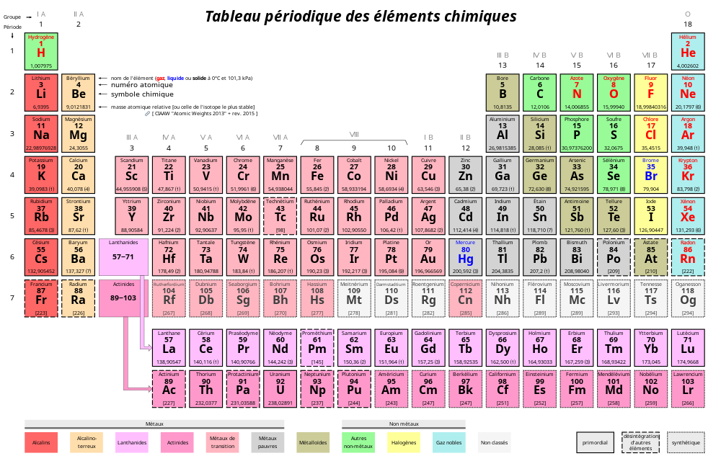
Les atomes sont les particules élémentaires de la matière, ils composent tout ce qui nous entoure. Ils sont très rarement seuls (uniquement les atomes de la dernière colonne), soit en groupe avec d’autres atomes pour former des molécules.
Les molécules ont une formule chimique qui décrit les atomes qui la composent. Elles peuvent être représentées par leur modèle moléculaire, selon la convention suivante :

Atome | Hydrogène | Carbone | Oxygène | Azote
Représentation: | Boule blanche | Boule noire | Boule rouge | Boule bleue

Formule chimique | Modèle moléculaire | phrase
H₂0  Le symbole O sans indice car Il y a un  seul atome d’oxygène dans cette molécule.  Le symbole de H suivi de 2 en indice : Il y a deux atomes d’hydrogène dans cette molécule. |  | La molécule d’eau, qui est composé d’un atome d’oxygène et deux atomes d’hydrogène.
O₂ |  | La molécule de dioxygène, composé de deux atomes d’oxygène.
N₂ |  | La molécule de diazote, composé de deux atomes d’azote
H₂
CO₂
Activité 2 : Conservation de la masse
On observe qu’il y a conservation de la masse au cours d’une transformation chimique : c’est à dire que la masse de ce qu’on avait au départ (les réactifs) est égale à la masse de ce qu’il y a à la fin (les produits).

Mais comment cela peut-il s’expliquer en termes d’atomes et de molécules?

Activité 3 :
Au cours d’une transformation chimique, les atomes composant les molécules des réactifs se réarrangent pour former les molécules des produits. Les molécules de réactifs sont donc détruites mais pas leurs atomes, qui sont redistribués pour former les produits. Il y a donc conservation des atomes. C’est pour cela que la masse est conservée. Comme disais A. Lavoisier : « Rien ne se perd, rien ne se crée, tout se transforme ».
Une transformation chimique (ce qui se passe réellement) est modélisée par une réaction chimique (la description choisie par les scientifiques) qui ne détaille que l’état initial et l’état final.
L’équation de la réaction est un bilan dans lequel les molécules sont notées avec leur formule chimique.

Par exemple : C + O₂ -> CO₂

- Une équation de réaction équilibrée exprime la conservation des atomes : il y a le même nombre d’atomes du côté des réactifs et de celui des produits.
- Dans une équation de réaction équilibrée, on a ajusté le nombre des molécules (réactifs et/ou produits) concernées par la réaction, sans modifier leur formule.

